Examen VWO
2012
Tijdvak 1
woensdag 16 mei
13.30 – 16:30 uur

wiskunde B

Bij dit examen hoort een uitwerkbijlage.

Formules
Dit examen bestaat uit 17 vragen.
Voor dit examen zijn maximaal 78 punten te behalen.
Voor elk vraagnummer staat hoeveel punten met een goed antwoord behaald kunnen worden.

Als bij een vraag een verklaring, uitleg of berekening vereist is, worden aan het antwoord meestal geen punten toegekend als deze verklaring, uitleg of berekening ontbreekt.

Geef niet meer antwoorden (redenen, voorbeelden e.d.) dan er worden gevraagd. Als er bijvoorbeeld twee redenen worden gevraagd en je geeft meer dan twee redenen, dan worden alleen de eerste twee in de beoordeling meegeteld.

Vlakke meetkunde

Verwijzingen naar definities en stellingen die bij een bewijs mogen worden
gebruikt zonder nadere toelichting.

Hoeken, lijnen en afstanden:
gestrekte hoek, rechte hoek, overstaande hoeken, F-hoeken, Z-hoeken, afstand
punt tot lijn, driehoeksongelijkheid.

Meetkundige plaatsen:
middelloodlijn, bissectrice, bissectricepaar, middenparallel, cirkel, parabool.

Driehoeken:
hoekensom driehoek, buitenhoek driehoek, congruentie: HZH, ZHH, ZHZ, ZZZ,
ZZR; gelijkvormigheid: hh, zhz, zzz, zzr; middelloodlijnen driehoek, bissectrices
driehoek, hoogtelijn driehoek, hoogtelijnen driehoek, zwaartelijn driehoek,
zwaartelijnen driehoek, gelijkbenige driehoek, gelijkzijdige driehoek,
rechthoekige driehoek, Pythagoras, gelijkbenige rechthoekige driehoek, halve
gelijkzijdige driehoek.

Vierhoeken:
hoekensom vierhoek, parallellogram, ruit, rechthoek, vierkant.

Cirkel, koorden, bogen, hoeken, raaklijn, vierhoeken:
koorde, boog en koorde, loodlijn op koorde, middellijn, Thales, middelpuntshoek,
omtrekshoek, constante hoek, raaklijn, hoek tussen koorde en raaklijn,
koordenvierhoek.
Goniometrie

lees verder ►►►

lees verder ►►►

Onafhankelijk van a

Voor elke positieve waarde van a is een functie $f_{a}$ gegeven door
$f_{a}\left(x\right)=(1-ax)∙e^{-ax}$ en een functie $F_{a }$gegeven door $F_{a}\left(x\right)=x∙e^{-ax}$

De functie $F_{a }$is een primitieve functie van $f_{a}$

3p 1 Toon dit aan.

De grafiek van $f_{a}$ snijdt de x-as in punt A( $\frac{1}{a},0)$en de y-as in punt B (0,1)
Zie onderstaande figuur.

De grafiek van $f_{a}$verdeelt driehoek OAB in twee delen.
5p 2 Toon aan dat de verhouding van de oppervlakten van deze twee delen onafhankelijk is van a.

lees verder ►►►

Het standaard proefglas

Bij het proeven van wijn kan de vorm van het glas ongewenste effecten geven. Zo zal de wijn er in een breed glas donkerder uitzien dan in een smal glas. De breedte van het glas heeft ook invloed op de geur van de wijn.
Daarom is voor het proeven van wijn een standaard proefglas ontwikkeld: het
ISO Standard Wine Tasting Glass.
De eisen die aan dit standaard proefglas worden gesteld, zijn vastgelegd in een
ISO-rapport. Aan de hand van de gegevens in dit rapport heeft een technisch tekenaar een model van het standaard proefglas getekend. Een zijaanzicht van dit model zie je in figuur 1.
Om dit model te maken heeft de tekenaar drie wiskundige functies gebruikt. De bijbehorende grafieken beschrijven de buitenkant van het glas. Door deze grafieken om de x-as te wentelen, ontstaat een model van het standaard proefglas. In figuur 2 zijn de drie grafieken en hun spiegelbeelden in de x-as getekend.

Figuur 2
Kromme AB is de grafiek van de functie f met $f\left(x\right)=4,5+28,0∙e^{-0,452x}$ op het domein [0,0; 55,3]; hierbij zijn f (x) en x in mm. Door kromme AB te wentelen om de x-as ontstaan de buitenkant van de voet en de steel van het wijnglas. De voet en de steel zijn massief
4p 3 Bereken het volume van de voet en de steel samen. Rond je antwoord af op een geheel aantal cm³.

lees verder ►►►

Om CD te tekenen wordt een bergparabool gebruikt met C als top. Een formule van deze parabool kan worden gevonden door eerst kromme CD te verschuiven zo dat C terechtkomt op O(0, 0). In figuur 3 zijn de kromme CD en de beeldkromme OE getekend en is ook de verschuiving weergegeven.
Kromme OE is deel van een bergparabool met top O en heeft dus een formule van de vorm $f\left(x\right)=a∙x^{2}$, met a<0. Nu kan gebruik gemaakt worden van de translatie die kromme OE afbeeldt op kromme CD. In figuur 3 is ook deze translatie weergegeven.

figuur 3

5p 4 Stel een formule op voor de kromme CD.

In figuur 4 zijn opnieuw de drie grafieken en hun spiegelbeelden in de x-as getekend.
Voor het proeven van wijn wordt een glas bij voorkeur met 50 ml wijn gevuld. Daarom wil de tekenaar in figuur 4 het punt aangeven tot waar het standaard proefglas gevuld moet worden om 50 ml wijn te bevatten. Dit punt P ligt op kromme BC.

Kromme BC is de grafiek van de functie $g$ met $g\left(x\right)=\sqrt{(-x^{2}+175x-6600)}$ op het domein [55,3; 87,5]; hierbij zijn g(x) en x in mm.
In figuur 4 is het vlakdeel V grijs gemaakt dat wordt begrensd door de verticale lijnen door B en door P, de x-as en kromme BP.
Als V wordt gewenteld om de -as, heeft het omwentelingslichaam dus een inhoud die overeenkomt met 50 ml. Hierbij wordt de dikte van het glas verwaarloosd.
6p 5 Bereken met behulp van primitiveren de x-coördinaat van P. Rond je antwoord af op een geheel getal.

lees verder ►►►

Vanuit een parallellogram
Gegeven is een parallellogram ABCD. De bissectrice van hoek ADB snijdt het verlengde van CB in het punt E. Zie figuur 1. Deze figuur staat ook op de uitwerkbijlage.
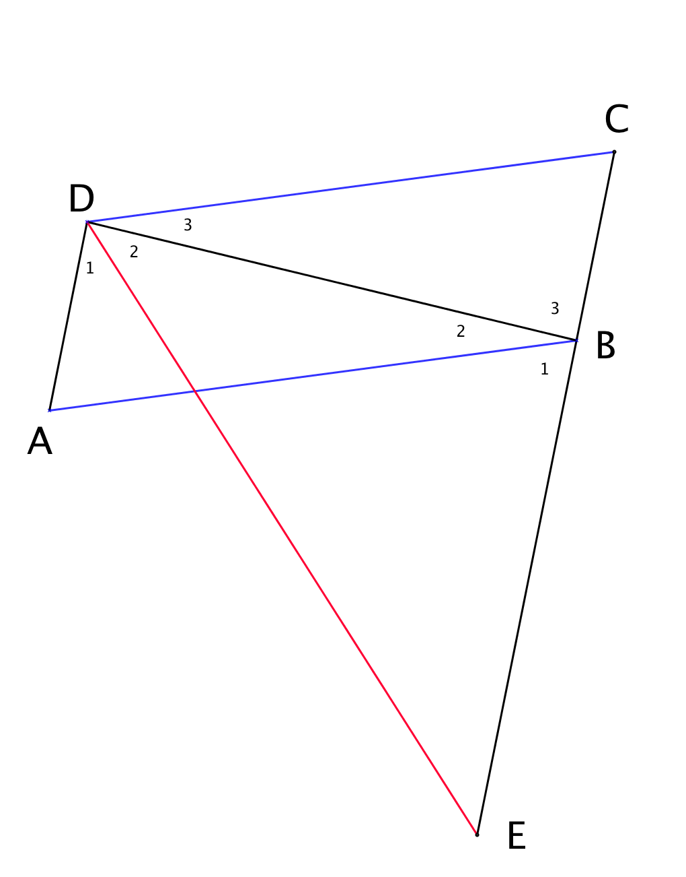
Driehoek BDE is gelijkbenig.
3p 6 Bewijs dit.

In figuur 2 is opnieuw een parallellogram ABCD getekend.
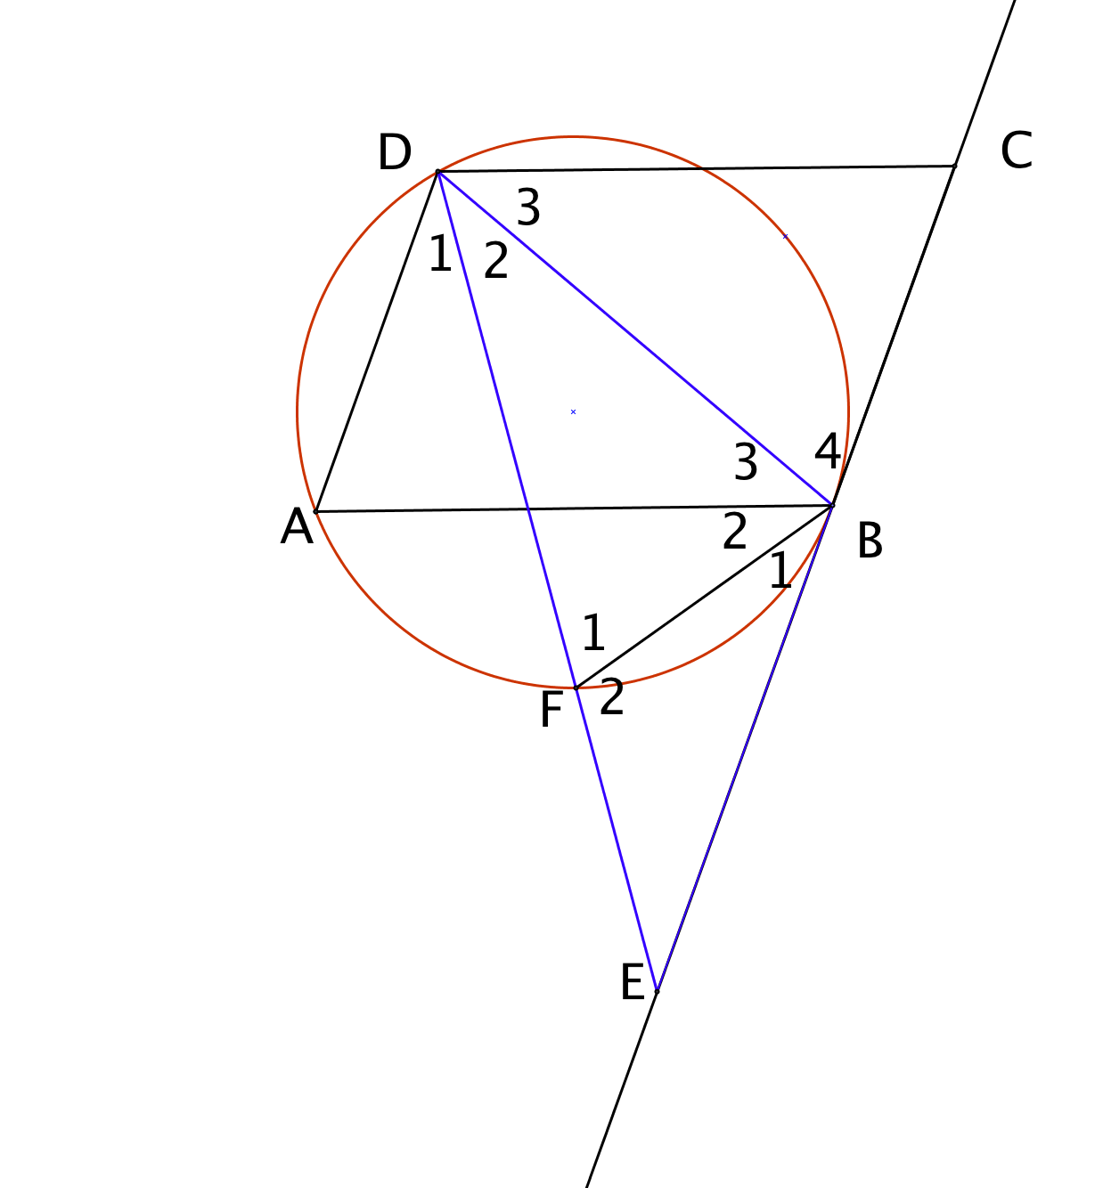
Nu is ook gegeven dat de lijn door B en C raakt aan de omgeschreven cirkel van driehoek ABD. De bissectrice van hoek ADB snijdt het verlengde van CB in E en de cirkel in F.
Ook hier geldt: driehoek BDE is gelijkbenig.
Zie figuur 2. Deze figuur staat ook op de uitwerkbijlage.
4p 7 Bewijs dat ∠BFD=2⋅∠BEF

lees verder ►►►

Tussen twee sinusgrafieken

De functies f en g zijn gegeven door en $f\left(x\right)=\sin\left(x\right)$en $g\left(x\right)=sin⁡(x+\frac{1}{3}π)$
In figuur 1 zijn de grafieken van f en g getekend op het domein [0,2π]
De grafieken van f en g snijden elkaar op dit domein bij $x=\frac{1}{3}π$ in het punt A en bij $x=\frac{4}{3}π$ in het punt B. Zie figuur 1.

V is het vlakdeel dat tussen A en B wordt ingesloten door de grafieken van f en g.
4p 8 Bereken met behulp van primitiveren de oppervlakte van V.

De functie h is gegeven door $h\left(x\right)=\frac{1}{2}(f\left(x\right)+g\left(x\right))$.
In figuur 2 zijn de grafieken van f, g en h getekend op het domein [0,2π]

4p 9 Bereken exacte waarden van a en b zo dat$\frac{1}{2}(f\left(x\right)+g\left(x\right))$ te herleiden is tot
$a∙sin⁡(x+b)$.

lees verder ►►►

Drie vierkanten in een rechthoek

In een rechthoek van 20 bij 30 liggen drie vierkanten: A linksonder, B rechtsonder en C rechtsboven. Van elk vierkant valt een van de hoekpunten samen met een van de hoekpunten van de rechthoek. A en B liggen tegen elkaar aan, en B en C ook. Het deel van de rechthoek dat niet bedekt is door de vierkanten noemen we D. Zie figuur.

Als de lengte van de zijde van vierkant A gekozen is, liggen de afmetingen van de delen B, C en D vast.
De lengte van de zijde van vierkant A noemen we x. In figuur is voor $x=13\frac{1}{2}$ van elk deel de oppervlakte aangegeven.

Er is een waarde van x waarvoor de oppervlakte van D maximaal is.
8p 10 Bereken exact deze waarde van x.

lees verder ►►►

Een W

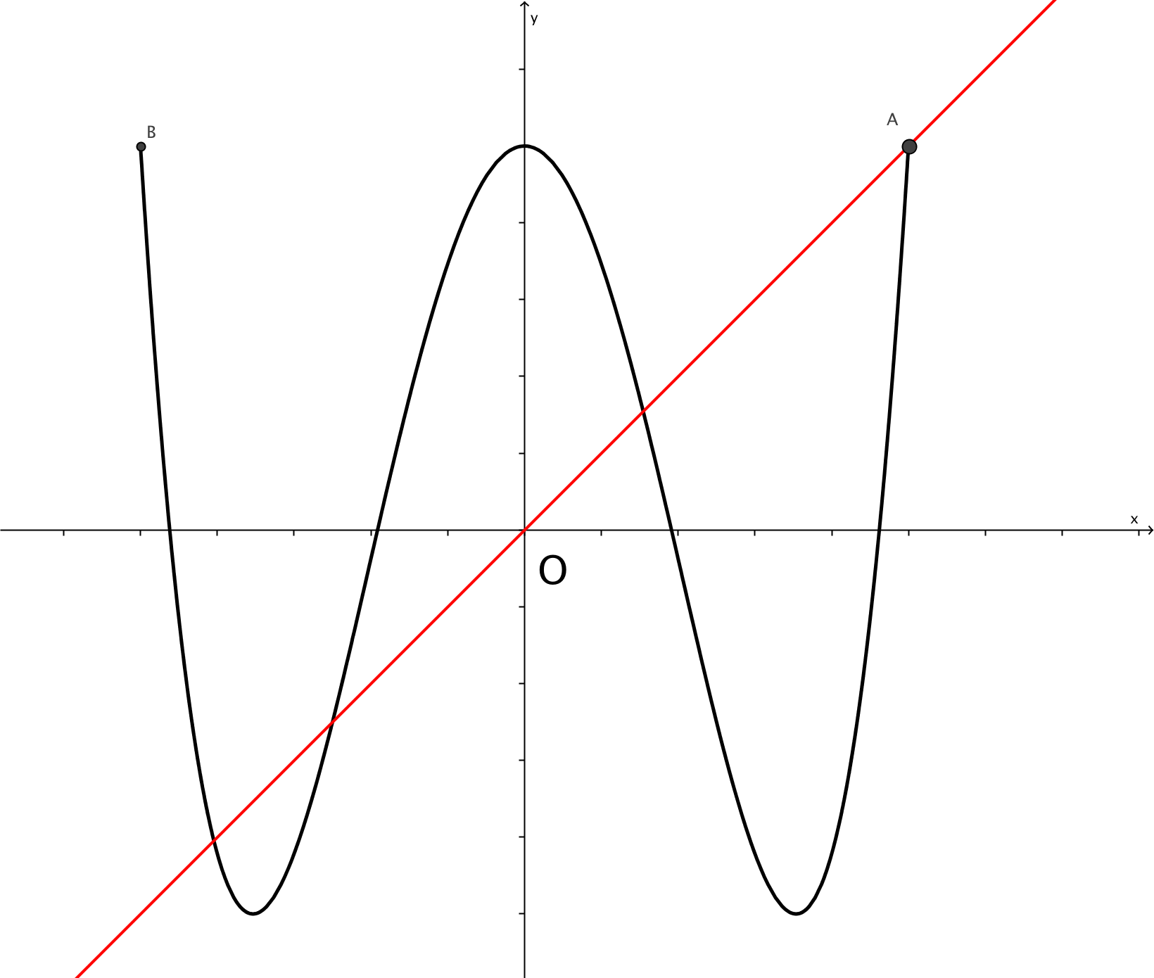
Een punt P beweegt in het
Oxy-vlak volgens de vergelijkingen:

Hierbij zijn x en y in meters,
t in seconden en t ≥ 0.

De baan die P doorloopt, heeft de vorm van een W. Op tijdstip t=0 start P in punt A(1, 1) en op tijdstip t=15 bevindt P zich voor het eerst in punt B(–1, 1).

In de figuur zijn de baan die P doorloopt, de punten A en B en de lijn
met vergelijking y=x getekend.
Gedurende het tijdsinterval [0, 15] bevindt P zich een aantal seconden onder de lijn met vergelijking y=x.

5p 11 Bereken dit aantal seconden.

Op zeker moment tijdens de beweging van A naar B passeert P de y-as. Daarbij neemt de x-coördinaat van P af.
5p 12 Bereken exact de snelheid van de x-coördinaat van P op dat moment.

lees verder ►►►
Verschoven platen

Op de foto’s hieronder zie je een kunstwerk van de Friese kunstenaar Ids Willemsma bij het voormalige Arbeidsbureau in Heerenveen.
foto 1 foto 2

Het kunstwerk bestaat uit een aantal naast elkaar geplaatste ijzeren platen van gelijke lengte. De voorste plaat op foto 2 staat verticaal op de grond tegen een muurtje. De stand van de volgende platen is ontstaan door zo’n plaat eerst verticaal tegen het muurtje te plaatsen en daarna de onderkant over de grond te verschuiven in de richting loodrecht op het muurtje. De platen steunen steeds op de bovenkant van het muurtje.

Om te voorkomen dat voorbijgangers zich stoten aan het kunstwerk, willen we weten hoe ver de bovenkant van een verschoven plaat maximaal in horizontale richting kan uitsteken.

In deze opgave kijken we naar een model met één plaat met lengte 280 cm die steeds schuiner tegen een muurtje met hoogte 35 cm komt te staan.
In dit model wordt de plaat voorgesteld door een lijnstuk PQ. Zie de figuur op de volgende bladzijde.
Het punt waar PQ op de bovenrand van het muurtje steunt, noemen we A.
We brengen een assenstelsel aan met de x-as horizontaal door P en de y-as verticaal door A. Langs beide assen nemen we als eenheid 1 cm. De coördinaten van A zijn dus (0, 35).

lees verder ►►►

In de verticale beginstand van PQ bevindt punt P zich in de oorsprong en is Q het punt (0, 280). Punt P wordt over de x-as naar links geschoven, terwijl lijnstuk PQ door punt A blijft gaan. In de figuur zijn de beginstand, een tussenstand en de eindstand van lijnstuk PQ getekend.

De loodrechte projectie van Q op de x-as noemen we Q'.
De afstand van P tot de oorsprong noemen we p en de afstand van tot de oorsprong noemen we q. Zie de figuur.

Uitgaande van de getekende tussenstand kan q, met behulp van gelijke verhoudingen in gelijkvormige driehoeken, als volgt worden uitgedrukt in p:
$q=\frac{280p}{\sqrt{(p^{2}+1225)}}-p$

4p 13 Toon aan dat deze formule juist is.

Als we q beschouwen als functie van p, dan geldt voor de afgeleide:
$q^{'}(p)=\frac{334000}{(p^{2}+1225)\sqrt{(p^{2}+1225)}}-1$

4p 14 Toon dit aan.

6p 15 Bereken exact het maximum van q.

Let op: de laatste vragen van dit examen staan op de volgende pagina.

Evenwijdige lijnen en een rechthoek

Op een Cirkel met middelpunt M met de punten A, B, C en D zo dat AC een middellijn is en de lijnstukken AB en CD evenwijdig zijn. Zie figuur 1. Deze figuur staat ook op de uitwerkbijlage.
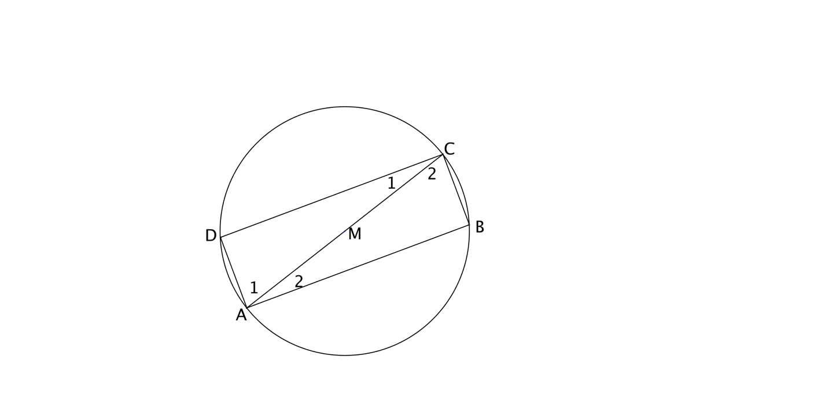
4p 16 Bewijs dat vierhoek ABCD een rechthoek is.

Door punt D trekken we de lijn l evenwijdig aan AC.
Lijn l snijdt de cirkel behalve in D ook in punt E. Lijnstuk ME snijdt CD in punt S.
Zie figuur 2. Deze figuur staat ook op de uitwerkbijlage.

4p 17 Bewijs dat ∠CSE =3⋅∠ CDE

einde $∎$

Wiskunde B VWO 2012-1

uitwerkbijlage

Naam kandidaat _______________________________ Kandidaatnummer ______________

6

lees verder ►►►

7

lees verder ►►►

16

17

VERGEET NIET DEZE UITWERKBIJLAGE IN TE LEVEREN

einde $∎$

Uitwerkingen Wiskunde B VWO 2012-1

Onafhankelijk van a

3p 1 ${F'}_{a}\left(x\right)=1∙e^{-ax}+x∙e^{-ax}∙-a=\left(1-ax\right)∙e^{-ax}= f_{a}\left(x\right)$

5p 2 Opp($∆$OAB) = $\frac{1}{2} ∙\frac{1}{a}∙1=\frac{1}{2a}$
Opp( gebied onder f) = $\int_{0}^{\frac{1}{a}}{f_{a}\left(x\right)dx=\left[x∙e^{-ax}\right]}\begin{matrix}\frac{1}{a} \\ 0\end{matrix} =\frac{1}{a}∙e^{-1}-0=\frac{1}{ae}$
Verhouding = $\frac{1}{2a} :\frac{1}{ae}=\frac{1}{2a} ∙ae=\frac{e}{2} is onafhankelijk van a$

Het standaard proefglas

4p 3 Volume = $π\int_{0}^{55,3}{y^{2}dx=}π ∙fnInt\left({Y1}^{2},x, 0 , 55.3\right)≈7994.108482 dus ongeveer 8 {cm}^{3}$
Met Y1 = f(x)
Of
…

5p 4 $y=f\left(x\right)=a∙x^{2}$
C(87.5 ; 32.5 ) is de top van de parabool dus geldt:
$y=a∙{(x-87.5)}^{2}+ 32.5$
D(155.0 ; 23.0 ) is een punt op de parabool dus geldt:
$23.0=a∙{(155.0 -87.5)}^{2}+ 32.5$
$23.0=a∙4556.25+ 32.5$
$a∙4556.25=-9.5$
$a=-\frac{9.5}{4556.25}≈-0.0020850…$ dus
$y=-0,002∙{(x-87.5)}^{2}+ 32.5$

6p 5 50 ml =$50 000 {mm}^{3}$
x-coordinaat P = p
Volume = $π\int_{55.3}^{h}{y^{2}dx=}π\int_{55.3}^{p}{-x^{2}+175x-6600 dx=}π\left[-{\frac{1}{3}x}^{3}+87,5x^{2}-6600x\right] \begin{matrix}p \\ 55.3\end{matrix}$
Geeft
$Y1=π\left(-{\frac{1}{3}p}^{3}+87,5p^{2}-6600p-153767.9173\right)=50000=Y2$
Window = [ 50 , 100 ] x [ 49000 , 51000]
[calc][intersect] geeft p=81
lees verder ►►►

Vanuit een parallellogram

3p 6

Gegeven: TEBEW.: BEKEND: BEWIJS:

Gegeven is een parallellogram ABCD. Driehoek BDE is gelijkbenig. AD//BC (parm.) ∠ D₁ = ∠E (Z-hoek)
De bissectrice van hoek ADB snijdt het verlengde van CB in het punt E. OF ∠ D₁ = ∠D₂ (biss.)
Driehoek BDE is gelijkbenig ∠E = ∠D₂ _{dus} ∠E = ∠D₂

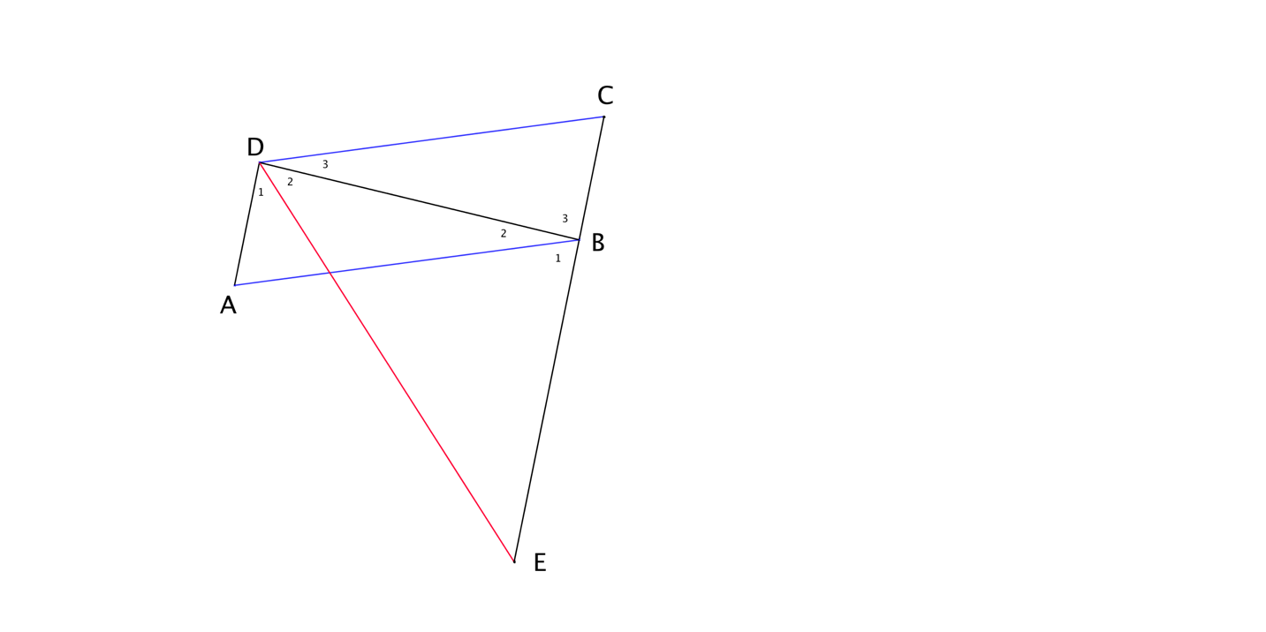

lees verder ►►►

4p 7

Gegeven: TEBEW.: BEKEND: BEWIJS:

Parallellogram ABCD. ∠F₁=2.∠ E ∠D₂=∠B₁ (koordeRaakl)
De lijn door B en C raakt aan de omgeschreven cirkel van driehoek ABD.
De bissectrice van hoek ADB snijdt het verlengde van CB in E en de cirkel in F.
Dus driehoek BDE is gelijkbenig. Dus ∠D₂=∠ E (gelijk basishoeken) dus ∠B₁=∠ E

$∠F_{1}={180}^{o}-∠F_{2}=$ (gestr. Hoek)
$={180}^{o}-\left({180}^{o}-\left(∠B_{1}+∠E\right)\right)$
$=∠B_{1}+∠E$ dus $∠F_{1}=∠E+∠E$
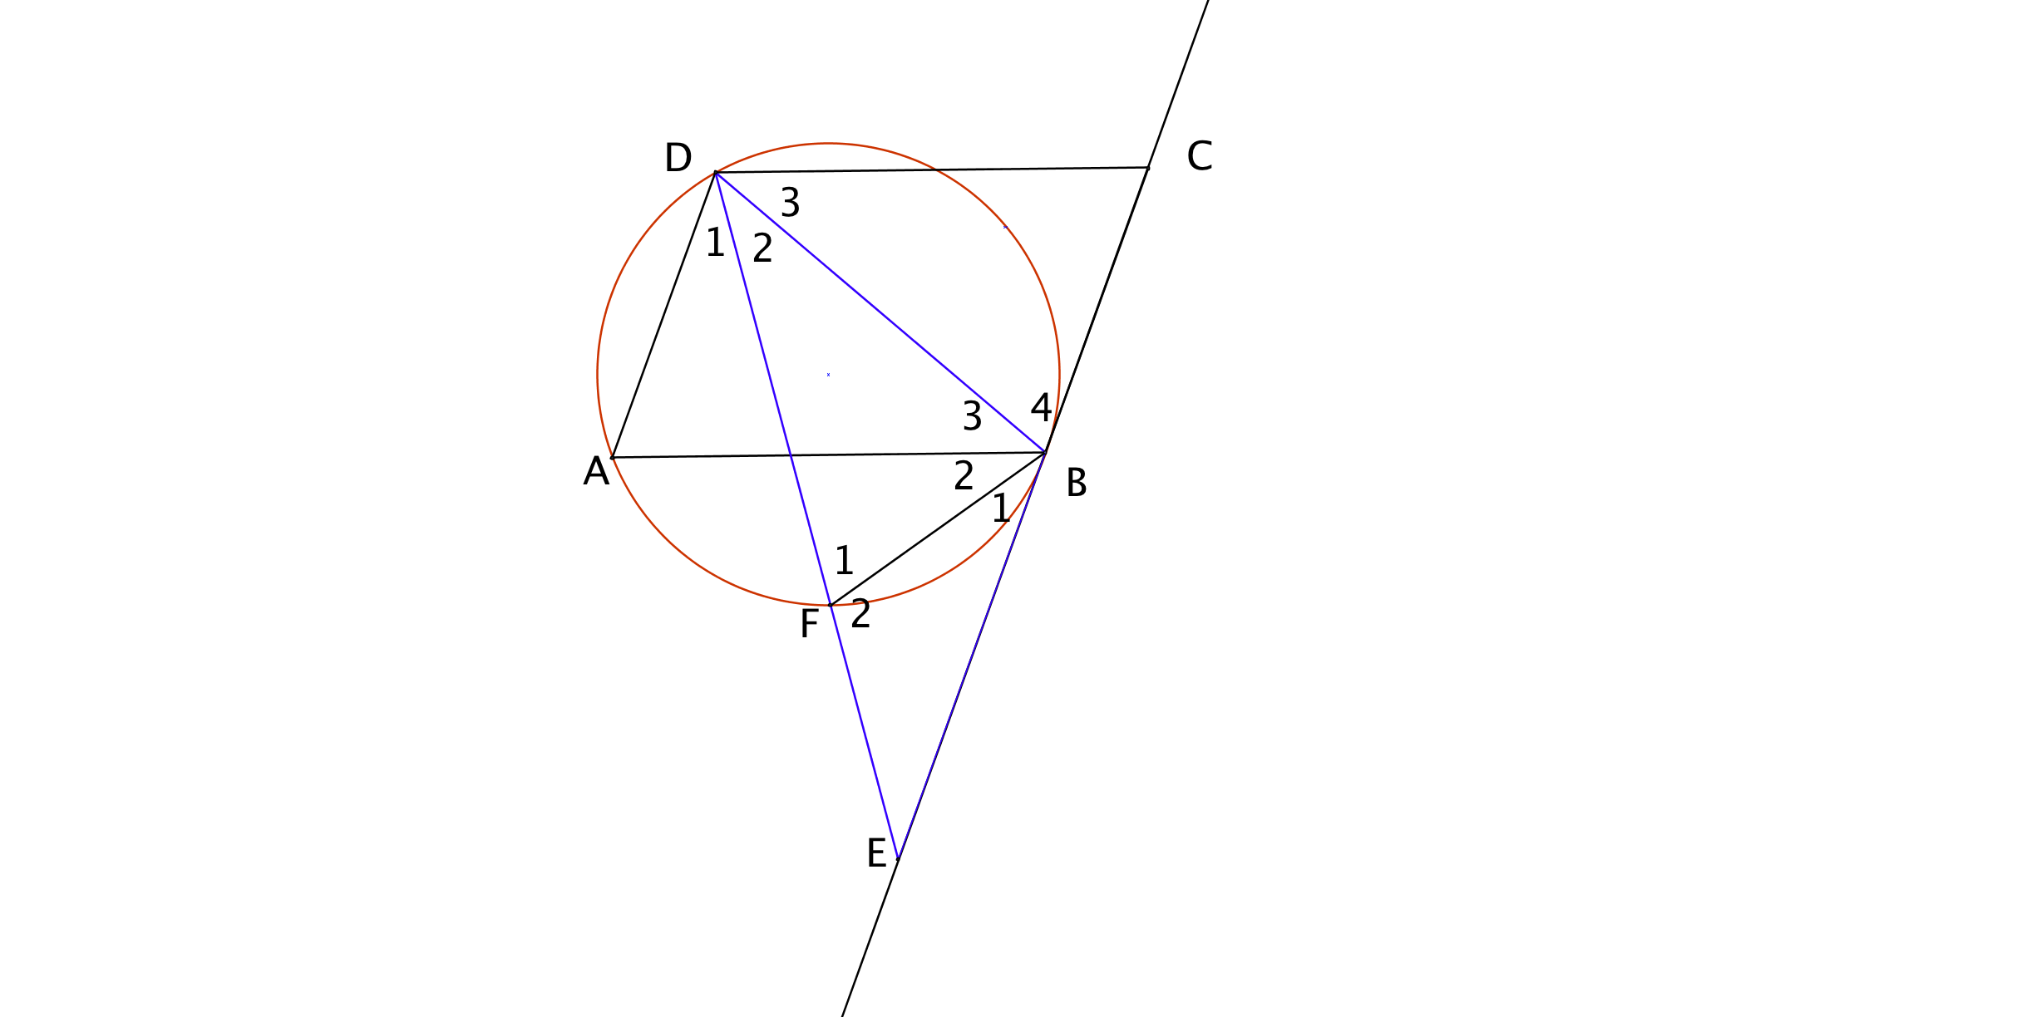

lees verder ►►►

Tussen twee sinusgrafieken

4p 8 Opp( V ) = $\int_{\frac{π}{3}}^{\frac{4π}{3}}{boven-onder dx= }$
$\int_{\frac{π}{3}}^{\frac{4π}{3}}{f\left(x\right)-g\left(x\right)dx= \left[-\cos\left(x\right)+cos⁡( x+\frac{1}{3}π)\right]\begin{matrix}\frac{4π}{3} \\ \frac{π}{3}\end{matrix}}=2$

4p 9 $\frac{1}{2}\left(f\left(x\right)+g\left(x\right)\right)=\frac{1}{2}\left(\sin\left(x\right)+\sin\left(x+\frac{1}{3}π\right)\right)=\frac{1}{2} \left( 2\sin{ \left(\frac{\left(x+(x+\frac{1}{3}π)\right)}{2}\right)}∙ cos\left(\frac{\left(x-(x+\frac{1}{3}π)\right)}{2}\right){}\right)$
$=sin{ \left(\frac{\left(x+(x+\frac{1}{3}π)\right)}{2}\right)∙} cos\left(\frac{\left(x-(x+\frac{1}{3}π)\right)}{2}\right){=}$
$=\sin{ \left(\frac{\left(2x+\frac{1}{3}π)\right)}{2}\right)} ∙cos\left(\frac{\left(-\frac{1}{3}π)\right)}{2}\right){=\sin{ \left(x+\frac{1}{6}π\right)} ∙cos\left(-\frac{1}{6}π\right){=}}$
$=\sin{ \left(x+\frac{1}{6}π\right)∙}\frac{1}{2}\sqrt{3}$
Dus a=$\frac{1}{2}\sqrt{3}$ en b =$\frac{1}{6}π$

Drie vierkanten in een rechthoek

8p 10 lengte van zijde van B = $30-x en x≤20$
Lengte van zijde van C=$20-\left( 30-x\right)=x-10 en x ≥10$
Opp ( D ) = ${20 ∙30 - x}^{2} – {(30-x)}^{2}– {(x-10)}^{2}$
= ${600 - x}^{2} – {(900-60x+x}^{2})– {(x^{2}-20x+100}^{})$
= ${600 - x}^{2} – {(900-60x+x}^{2})– {(100-20x+x}^{2})$
= ${600 - x}^{2} – {900+60x-x}^{2}– {100+20x-x}^{}$
= ${-3 x}^{2}+80x-400 en 10≤x≤20$
D’=$-6x+80=0 geeft x=-\frac{80}{-6}=\frac{40}{3}=13\frac{1}{3} dus voor x=13\frac{1}{3} D maximaal$

Een W

5p 11 y=x geeft
=
$\cos\left(\frac{4π}{15}t\right)=cos⁡( \frac{π}{15}t)$
$\frac{4π}{15}t=\frac{π}{15}t+k∙2π$ v $\frac{4π}{15}t=-\frac{π}{15}t+k∙2π$
$\frac{3π}{15}t=k∙2π$ v $\frac{5π}{15}t=k∙2π$
$\frac{π}{5}t=k∙2π$ v $\frac{π}{3}t=k∙2π$
$t=k∙10$ v $t=k∙6$
Dus t=0 v t=6 v t=10 v t=12
Onder de lijn y=x tussen t=0 en t=6 of tussen t=10 en t=12
Dus 8 seconden

lees verder ►►►

5p 12 P op de y-as op t= ½ . 15 = 7 ½ seconden
$x^{'}\left(t\right)={\left[\cos\left( \frac{π}{15}t\right)\right]}^{'}=-sin\left( \frac{π}{15}t\right)∙\frac{π}{15}$
$x^{'}\left(7\frac{1}{2}\right)=-sin\left( \frac{π}{15}∙7\frac{1}{2}\right)∙\frac{π}{15}=-sin\left(\frac{1}{2}π\right)∙\frac{π}{15}=-{\frac{π}{15}}$

Dus de snelheid van de x-coördinaat = $-{\frac{π}{15}}\frac{m}{s}$

Verschoven platen

4p 13 $∠P=∠P en ∠O=∠Q^{'}dus ∆$POA$≅∆$PQ’Q
$∆$POA | PO=p | PA=$\sqrt{({{35}^{2}+p}^{2})}$ | OA=35
$∆$PQ’Q | PQ’=p+q | PQ=280 | Q’Q=$\sqrt{({{280}^{2}-(p+q)}^{2})}$
Dus $PA ∙PQ^{'}=PO ∙PQ geeft \sqrt{({{35}^{2}+p}^{2})}∙\left(p+q\right)= p∙280$
Dus $p+q=\frac{280p}{\sqrt{({{35}^{2}+p}^{2})}}$
Dus $q=\frac{280p}{\sqrt{({1225+p}^{2})}}-p$

4p 14 ${\left[ \sqrt{\left(1225{+p}^{2}\right)} \right]}^{'}={\left[ {\left({1225+p}^{2}\right)}^{\frac{1}{2}} \right]}^{'}=\frac{1}{2} ∙{\left({1225+p}^{2}\right)}^{-\frac{1}{2}} ∙2p= {\left({1225+p}^{2}\right)}^{-\frac{1}{2}} ∙p$
$q^{'}={\left[\frac{280p}{\sqrt{\left({1225+p}^{2}\right)}}-p\right]}^{'}=\frac{\sqrt{\left({1225+p}^{2}\right)}∙280-280p∙{\left({1225+p}^{2}\right)}^{-\frac{1}{2}} ∙p}{{1225+p}^{2}}-1$

$q^{'}=\frac{\sqrt{\left({1225+p}^{2}\right)}}{\sqrt{\left({1225+p}^{2}\right)}}∙\frac{\sqrt{\left({1225+p}^{2}\right)}∙280-280p∙{\left({1225+p}^{2}\right)}^{-\frac{1}{2}} ∙p}{{1225+p}^{2}}-1$

$q^{'}=\frac{{(1225+p}^{2})∙280-280p∙1 ∙p}{({1225+p}^{2})∙\sqrt{\left({1225+p}^{2}\right)}}-1=\frac{{334000+280p}^{2}-{280p}^{2}}{({1225+p}^{2})∙\sqrt{\left({1225+p}^{2}\right)}}-1=\frac{334000}{({1225+p}^{2})∙\sqrt{\left({1225+p}^{2}\right)}}-1$

6p 15 $q^{'}= \frac{334000}{({1225+p}^{2})∙\sqrt{\left({1225+p}^{2}\right)}}-1=0$

$\frac{334000}{({1225+p}^{2})∙\sqrt{\left({1225+p}^{2}\right)}}=1$

$\left({1225+p}^{2}\right)∙\sqrt{\left({1225+p}^{2}\right)}= 334000$

${\left({1225+p}^{2}\right)}^{\frac{3}{2}}= 334000$
${1225+p}^{2}= {334000}^{\frac{2}{3}}$ = 4900
${ p}^{2}=4900-1225=3675$
$p=\sqrt{3675}=35\sqrt{3}$ dus $q=3\sqrt{3675}=105\sqrt{3}$

lees verder ►►►

Evenwijdige lijnen en een rechthoek

4p 16
Gegeven: TEBEW.: BEKEND: BEWIJS:
Cirkel met middelpunt M met de punten A, B, C en D ABCD is rechthoek $∠D={90}^{o}$ (Thales op AC)
zo dat AC een middellijn is $∠B={90}^{o}$ (Thales op AC) dus $∠B+∠D={180}^{o}$
en de lijnstukken AB en CD evenwijdig zijn. dus $∠A+∠C={180}^{o}$
$∠A_{1}=∠C_{2} en ∠A_{1}=∠C_{2}$ dus $∠A_{12}=∠C_{12}$
$∠A=\frac{{180}^{o}}{2}={90}^{o}$ dus $∠A=∠B=∠C=∠D={90}^{o}$

lees verder ►►►
4p 17
Gegeven: TEBEW.: BEKEND: BEWIJS:
Lijn l door D evenwijdig aan AC. $∠CSE =3⋅∠ CDE$ $∠D_{2}=\frac{1}{2}∠M_{2} (omtrH=\frac{1}{2}boog)$
Lijn l snijdt de cirkel in D en E. $∠S_{1}=3.∠D_{2}$ $∠E=∠M_{2} (Z-hoek)$
Lijnstuk ME snijdt CD in punt S. $∠E+∠D_{2}+∠S_{2}={180}^{o}$ (hoek drieH) dus $2.∠D_{2}+∠D_{2}+∠S_{2}={180}^{o}$
dus $∠S_{2}={180}^{o}-3.∠D_{2}$
$∠S_{1}={180}^{o}-∠S_{2}$ (overst hoek) dus $∠S_{1}=3.∠D_{2}$

